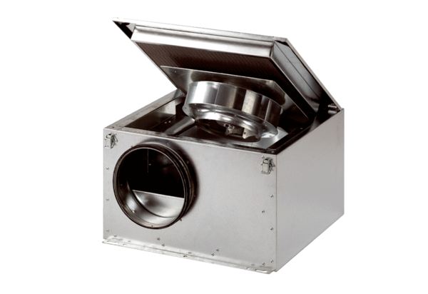Schallgedämmte Lüftungsbox DSR 40 SVerpackungseinheit: 1 StückSortiment: C
Artikelnummer: 0080.0233Hersteller: MAICO

